ul. Marszałkowska 20/22 lok. 41
00-590 Warszawa
e-mail: biuro@dobrasiec.org
Tel: +48 22 825 70 22
www.mojestypendium.pl
Warszawa, 25 kwietnia 2019 r.

Znajdź stypendium dopasowane do Ciebie
Czy wiesz, że w Polsce istnieje ponad 370 instytucji realizujących społeczne programy stypendialne?* Jesteś uczniem, studentem lub doktorantem? Pasjonujesz się sportem? A może masz artystyczną duszę? Sprawdź, jakie masz możliwości finansowania dalszego rozwoju! Polska i zagraniczna oferta stypendiów jest ogromna, a programy skierowane są do bardzo zróżnicowanych grup odbiorców.
Fundacja Dobra Sieć od 10 lat aktywnie działa, aby informacja o dostępnych programach stypendialnych dotarła do jak najszerszego grona młodych ludzi. Dzięki serwisowi www.mojestypendium.pl informuje o programach stypendialnych oferowanych przez stowarzyszenia, fundacje, samorządy, uczelnie i firmy. Strona jest bazą aktualnych ofert skierowanych do uczniów, studentów, doktorantów oraz osób utalentowanych artystycznie lub sportowo. W bazie serwisu mojestypendium.pl zgromadzono do ponad 10 tysięcy informacji dotyczących stypendiów, staży i konkursów!
W serwisie www.mojestypendium.pl można znaleźć:
• bazę aktualnych stypendiów, staży i konkursów
• artykuły o stypendiach i grantach
• wskazówki, jak starać się o stypendia
• listę organizatorów programów stypendialnych
• badania rynku stypendialnego*
• porady dla instytucji przyznających stypendia.
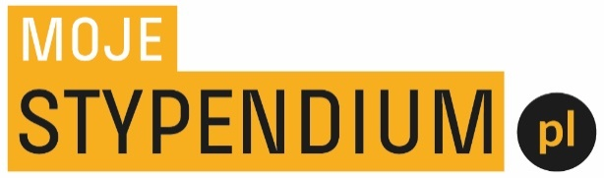
Zapraszamy do odwiedzenia serwisu www.mojestypendium.pl! Serwis powstał w 2006 r. Prowadzony jest przez Fundację Dobra Sieć w partnerstwie z Polsko-Amerykańską Fundacją Wolności.

*Zespół Fundacji Dobra Sieć przeprowadził badanie polskich organizacji stypendialnych. Raport zawiera zarówno przegląd aktualnych programów stypendialnych realizowanych w kraju, jak również wnioski z formularza autoewaluacji programów stypendialnych. Zapraszamy do lektury!

